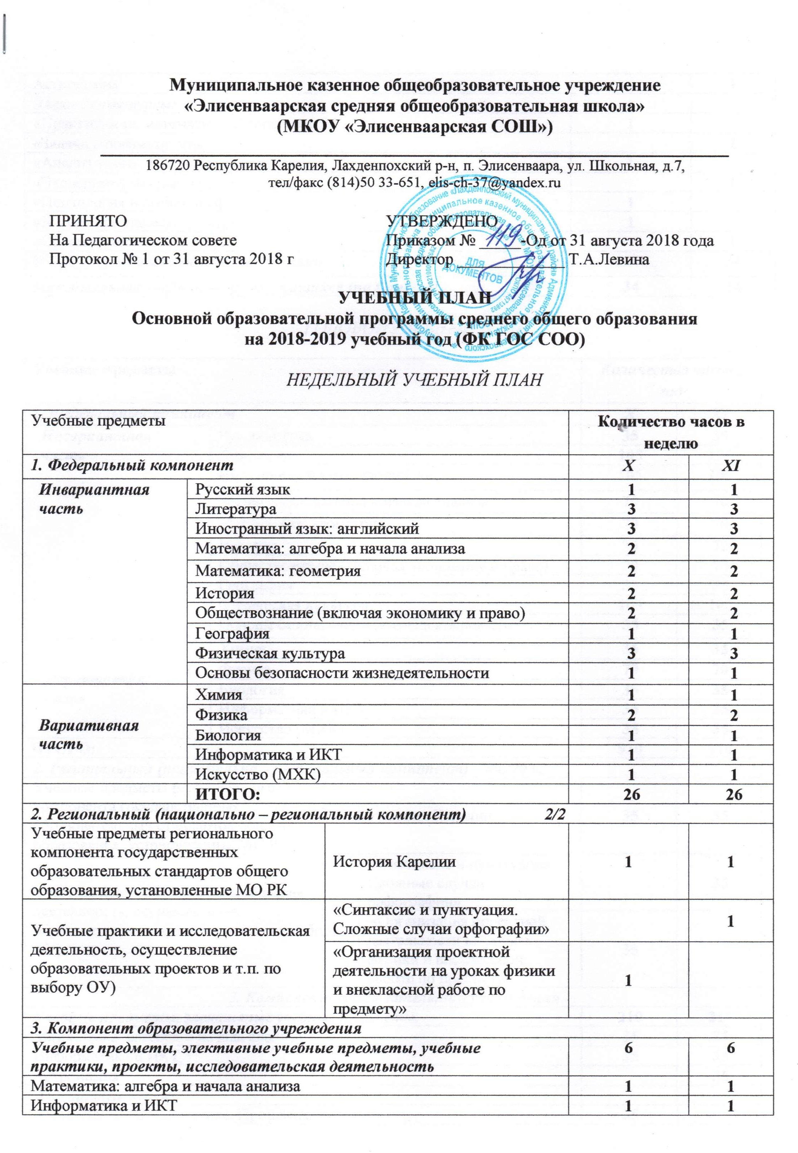
Астрономия |  | 1
Элективные курсы:
«Практикум по математике. Проценты» | 1
«Задачи с параметрами» |  | 1
«Анализ текста. Написание рецензии» | 1
«Экспериментальные задачи» |  | 1
«Психология и выбор профессии» | 1
«В мире органических соединений» | 1
«Общая химия» |  | 1
ИТОГО (учебных занятий) на ученика | 34 | 34
Максимальная учебная нагрузка учащихся (по СанПиН ) | 34 | 34

ГОДОВОЙУЧЕБНЫЙ ПЛАН

Учебные предметы |  |  | Количество часов в год
1. Федеральный компонент |  |  | X | XI
Инвариантная  часть | Русский язык |  | 35 | 35
Инвариантная  часть | Литература |  | 105 | 105
Инвариантная  часть | Иностранный язык: английский |  | 105 | 105
Инвариантная  часть | Математика: алгебра и начала анализа |  | 70 | 70
Инвариантная  часть | Математика: геометрия |  | 70 | 70
Инвариантная  часть | История |  | 70 | 70
Инвариантная  часть | Обществознание (включая экономику и право) |  | 70 | 70
Инвариантная  часть | География |  | 35 | 35
Инвариантная  часть | Физическая культура |  | 105 | 105
Инвариантная  часть | Основы безопасности жизнедеятельности |  | 35 | 35
Вариативная  часть | Химия |  | 35 | 35
Вариативная  часть | Физика |  | 70 | 70
Вариативная  часть | Биология |  | 35 | 35
Вариативная  часть | Информатика и ИКТ |  | 35 | 35
Вариативная  часть | Искусство (МХК) |  | 35 | 35
ИТОГО: |  |  | 910 | 910
2. Региональный (национально – региональный компонент) 70ч./70 ч.
Учебные предметы регионального компонента государственных образовательных стандартов общего образования, установленные МО РК |  | История Карелии | 35 | 35
Учебные практики, исследовательская деятельность, осуществление образовательных проектов и т.п. по выбору ОУ) |  | «Синтаксис и пунктуация. Сложные случаи орфографии» |  | 35
 |  | «Организация проектной деятельности на уроках физики и внеклассной работе по предмету» | 35
3. Компонент образовательного учреждения
Учебные предметы, элективные учебные предметы. |  |  | 210 | 210
Математика: алгебра и начала анализа |  |  | 35 | 35
Информатика и ИКТ |  |  | 35 | 35
Астрономия |  |  |  | 35
Элективные курсы:
«Практикум по математике. Проценты» |  |  | 35
«Задачи с параметрами» |  |  |  | 35
«Анализ текста. Написание рецензии» |  |  | 35
«Экспериментальные задачи» |  |  |  | 35
«Психология и выбор профессии» |  |  | 35
«В мире органических соединений» |  |  | 35
«Общая химия» |  |  |  | 35
ИТОГО (учебных занятий) на ученика |  |  | 1190 | 1190
Максимальная учебная нагрузка учащихся (по СанПиН ) |  |  | 1190 | 1190

Пояснительная записка
к учебному плану основной образовательной программы
среднего общего образования на 2018-2019 учебный год.

Учебный план сформирован в соответствии с:
- Федеральным Законом от 29 декабря 2012 года за № 273-ФЗ «Об образовании в Российской Федерации» (далее - Федеральный закон № 273-ФЗ);
- приказом Министерства образования Российской Федерации от 09 марта 2004 № 1312 «Об утверждении федерального базисного учебного плана и примерных учебных планов для образовательных учреждений Российской Федерации, реализующих программы общего образования;
- приказом Министерства образования Российской Федерации от 05 марта 2004 № 1089 «Об утверждении федерального компонента государственных стандартов начального общего, основного общего и среднего (полного) общего образования»;
- приказом Минобрнауки России от 30 августа 2013 года за № 1015 «Об утверждении порядка организации и осуществления образовательной деятельности по основным общеобразовательным программам – образовательным программам начального общего, основного общего и среднего общего образования»;
- приказом Министерства образования и науки Российской Федерации от 31 марта 2014 года N 253 «Об утверждении федерального перечня учебников, рекомендуемых при реализации имеющих государственную аккредитацию образовательных программ начального общего, основного общего и среднего общего образования»;
- приказом Министерства образования и науки Российской Федерации от 9 июня 2016 года N 699 «Об утверждении перечня организаций, осуществляющих выпуск учебных пособий которые допускаются к использованию при реализации имеющих государственную аккредитацию образовательных программ начального общего, основного общего и среднего общего образования»;
- постановлением Федеральной службы по надзору в сфере защиты прав потребителей и благополучия человека и Главного государственного санитарного врача Российской Федерации от 29.12.2010 № 189 «Об утверждении СанПиН 2.4.2.2821-10 «Санитарно-эпидемиологические требования к условиям и организации обучения в общеобразовательных учреждениях» (с изменениями от 24 ноября 2015 года);
- письмом Министерства образования и науки Российской Федерации от 20 июня 2017 г. N ТС-194/08 «Об организации изучения учебного предмета «Астрономия»;

- распоряжением Правительства Республики Карелия от 4 апреля 2017 года № 182р-П» «Об утверждении Концепции развития этнокультурного образования в Республике Карелия (языки и культура карелов, вепсов и финнов) на 2017-2025 годы»;
- приказом Министерства образования и по делам молодежи Республики Карелия от 05 мая 2006 года за № 598 «Об утверждении регионального (национально-регионального) компонента государственного стандарта общего образования»;
- приказом Министерства образования и по делам молодежи Республики Карелия от 05 мая 2006 г. № 599 (в редакции от 23 июня 2011 года № 352) «Об утверждении республиканского базисного учебного плана для образовательных учреждений Республики Карелия, реализующих программы начального общего, основного общего и среднего (полного) общего образования;
- письмом Министерства образования Республики Карелия от 26 июня 2018 года № 6408/15-14/МО-и «О разработке учебных планов общеобразовательных организаций Республики Карелия, реализующих образовательные программы начального общего, основного общего и среднего общего образования, на 2018/2019 учебный год»;
- письмом Министерства образования Республики Карелия от 6 июня 2018 года за № 5693/15-14/МО–и «О преподавании учебных предметов регионального содержания в общеобразовательных организациях Республики Карелия в 2018/2019 учебном году».

Учебный план разработан с учетом обеспечения преемственности в содержании основного общего и среднего общего образования.
Учебный план предусматривает 2-летний нормативный срок освоения образовательных программ среднего общего образования для X -XI классов.
Продолжительность учебного года для X -XI классов - 35 недель (в XI классе - включая летний экзаменационный период).
Учебный план обеспечивает выполнение гигиенических требований к режиму образовательного процесса, установленных СанПиН 2.4.2. 2821-10"Санитарно-эпидемиологические требования к условиям и организации обучения в общеобразовательных учреждениях".
Продолжительность уроков в X -XI классах 40 минут.
Продолжительность перемен – 10-20 минут.
Домашние задания даются обучающимся с учетом возможности их выполнения в пределах до 3,5 ч.
Продолжительность каникул в течение учебного года не менее 30 календарных дней.
Школа работает в режиме пятидневной недели. Образовательная недельная нагрузка равномерно распределяется в течение всей учебной недели, при этом объем максимальной допустимой нагрузки в течение дня не более 7 уроков.
Учебный план состоит из 3 – х частей: федеральный компонент, региональный (национально – региональный компонент), компонент образовательного учреждения.
Специфика инвариантной части федерального компонента учебного плана: учебный предмет «Математика» представлен двумя разделами: «Математика: алгебра и начала анализа» - и «Математика: геометрия» -, «Иностранный язык» - «Иностранный язык: английский».
Учебный план учитывает рекомендации РБУПа по внедрению в содержание образования национально-регионального компонента. В связи с этим в ОО распределение часов регионального (национально-регионального компонента) произведено следующим образом:
В X и XI классах на изучение учебного предмета «История Карелии» выделяется по 1 часу в неделю (по 35 часов в год) и по 1 часу в неделю (по 35 часов в год) отводится на реализацию курсов: Исследовательская деятельность «Организация проектной деятельности на уроках физики и внеклассной работе по предмету» в X классе и «Синтаксис и пунктуация. Сложные случаи орфографии» в XI классе.
Учебным планом предусмотрено следующее распределение часов компонента образовательного учреждения:
1. учебный предмет «Математика» - 1 час в неделю (35 часов в год) в X классе для выполнения принятой рабочей программы базового уровня по математике (раздел «Математика: алгебра и начала анализа»), рассчитанной на 175 часов в год;
2. учебный предмет «Математика» - 1 час в неделю (35 часов в год) в XI классе для выполнения принятой рабочей программы базового уровня по математике («Математика: алгебра и начала анализа»), рассчитанной на 175 часов в год;
3. учебный предмет «Информатика и ИКТ» - 1 час в неделю (35 часов в год) в X классе для выполнения принятой рабочей программы базового уровня по информатике, рассчитанной на 70 часов в год;
4. учебный предмет «Информатика и ИКТ» - 1 час в неделю (35 часов в год) в XI классе для выполнения принятой рабочей программы базового уровня по информатике, рассчитанной на 70 часов в год.
5. учебный предмет «Астрономия» - 1 час в неделю (35 часов в год) в XI классе
Для реализации запроса обучающихся и удовлетворения их познавательных интересов в различных сферах человеческой деятельности, расширения образовательного пространства, а также для перспективы на продолжение образования вводятся элективные курсы:
Элективный курс «Практикум по математике. Проценты» – 1 час в неделю (35 часов в год) в X классе;
Элективный курс «Задачи с параметрами» - 1 час в неделю (35 часов в год) в XI классе;
Элективный курс «Экспериментальные задачи» - 1 час в неделю (35 часов в год) в XI классе.
Элективный курс «Анализ текста. Написание рецензии» - 1 час в неделю (35 часов в год) в X классе.
Элективный курс «Психология и выбор профессии» – 1 час в неделю (35 часов в год) в X классе;
Элективный курс «В мире органических соединений» – 1 час в неделю (35 часов в год) в X классе;
Элективный курс «Общая химия» - 1 час в неделю (35 часов в год) в XI классе.
Все учебные программы, используемые для реализации учебного плана, соответствуют обязательному минимуму содержания среднего общего образования, требованиям к подготовке выпускников средней школы и обеспечены учебно-методической литературой. УМК по предметам учебного плана соответствуют Федеральному перечню учебников, рекомендованных к использованию в общеобразовательных учреждениях.
Реализация учебного плана обеспечена необходимыми кадрами специалистов соответствующей квалификации.
Проведение промежуточной и итоговой аттестации: промежуточная аттестация подразделяется на годовую, полугодовую и текущую аттестацию.
Формами контроля качества усвоения содержания учебных программ учащимися являются: письменная проверка, устная проверка, комбинированная проверка.
Годовую промежуточную аттестацию проходят все учащиеся 10-11 классов. Промежуточная аттестация учащихся за год может проводиться письменно, устно, в других формах.
Формами проведения годовой письменной аттестации в 10 – 11 классах являются: контрольная работа, диктант, изложение с разработкой плана его содержания, сочинение или изложение с творческим заданием, тест и др.
К устным формам годовой аттестации относятся: защита реферата, зачет, собеседование, переводной экзамен и другие.
Все формы аттестации проводятся во время учебных занятий: в рамках учебного расписания. Продолжительность контрольного мероприятия не должна превышать времени отведенного на 4 стандартных урока. Начало контрольного мероприятия - не ранее 2-го урока.
При промежуточной аттестации обучающихся применяется 5-балльная система оценки знаний учащихся.

